08.09.2026 р. № 132
Головам райдержадміністрацій
Головам територіальних громад
Івано-Франківської області
З метою інформування громадськості та доведення до широкого читацького загалу (в т.ч. шляхом публікації на офіційних веб-сайтах райдержадміністрацій, територіальних громад та інших офіційних веб-ресурсах),
Головне управління Держпродспоживслужби в Івано-Франківській області (76019 м. Івано-Франківськ, вул. Берегова, 24, тел. 51-13-89, ifdergprod@vetif.gov.ua) подає наступну актуальну

Шкільне харчування: що необхідно перевірити на харчоблоці?
Безпечне харчування дітей починається не з моменту, коли готова страва потрапляє на стіл. Воно починається на харчоблоці - з належних умов для приймання і зберігання продуктів, чистоти приміщень, справності обладнання та дотримання правил під час приготування їжі.
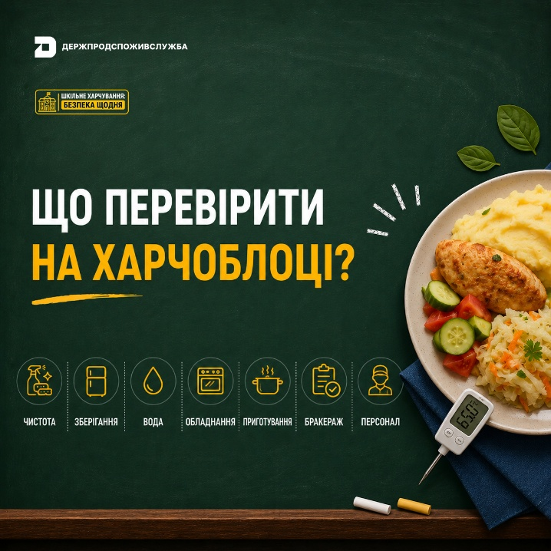
Продовжуємо інформаційну кампанію Держпродспоживслужби «Шкільне харчування: безпека щодня». У першому матеріалі ми розповіли, хто і за що відповідає під час організації харчування у закладі освіти. Сьогодні зосередимося на харчоблоці та основних вимогах до його роботи.
Чистота - щоденне правило. Приміщення харчоблоку, обладнання, інвентар, посуд та поверхні, які контактують із харчовими продуктами, мають утримуватися у належному санітарному стані.
Особливо важливо не допускати перехресного забруднення - ситуації, коли мікроорганізми або інші забруднювачі можуть потрапити, наприклад, із сирих продуктів на готові до споживання.
Тому під час роботи харчоблоку мають бути правильно організовані технологічні процеси, використання інвентарю, прибирання та дезінфекція.
Продукти мають зберігатися правильно. Приймання продуктів - лише початок. Не менш важливо забезпечити належні умови їх зберігання.
Необхідно контролювати:
- строки придатності харчових продуктів;
- температурні режими та інші визначені виробником умови зберігання;
- товарне сусідство;
- стан холодильного та морозильного обладнання;
- недопущення використання продуктів, які мають ознаки псування або не відповідають установленим вимогам.
Умови зберігання мають забезпечувати безпечність продукту до моменту його використання для приготування страв.
Вода - обов'язкова складова безпеки. На харчоблоці має використовуватися вода, яка відповідає встановленим вимогам до питної води.
Це стосується не лише води, яку діти п'ють. Вона використовується для приготування їжі, миття продуктів, посуду, обладнання та виконання інших технологічних і санітарно-гігієнічних операцій.
У закладі також має бути організований питний режим для дітей.
Обладнання має бути справним. Холодильники, морозильні камери, плити, духові шафи, технологічне та інше обладнання повинні бути справними та використовуватися за призначенням.
Особлива увага — обладнанню, від якого залежить дотримання температурного режиму. Адже порушення температури під час зберігання або приготування продуктів може впливати на їх безпечність.
Готуємо за правилами. Приготування страв у закладах освіти здійснюється з дотриманням процедур, заснованих на принципах НАССР.
Простіше кажучи, потенційні ризики для безпечності харчових продуктів мають не лише виявлятися після виникнення проблеми - їх необхідно завчасно визначати, контролювати та попереджати на всіх етапах роботи харчоблоку.
Важливо також дотримуватися технологічної документації на страви та вироби, меню-розкладу, встановлених температурних режимів і послідовності технологічних операцій.
А готову страву вже можна видавати дітям? Не одразу.
До видачі готових страв проводиться їх бракераж - оцінювання якості та безпечності. Результати вносяться до відповідного бракеражного журналу.
Це ще один важливий етап контролю перед тим, як їжа потрапить на тарілку дитини.
Працівники, які залучені до організації харчування, повинні проходити обов'язкові профілактичні медичні огляди, мати медичну книжку та дотримуватися правил особистої гігієни.
На харчоблоці важливі не лише сучасне обладнання чи якісні продукти. Те, як працівники дотримуються гігієнічних вимог і виконують технологічні процеси, безпосередньо впливає на безпечність готової їжі.
Чисте приміщення, справне обладнання, безпечна вода, правильне зберігання продуктів, дотримання технологій, особиста гігієна персоналу та контроль готових страв працюють лише разом.
Саме щоденне дотримання цих правил допомагає забезпечити головне - безпечне харчування дітей у закладах освіти.
Держпродспоживслужба продовжує інформаційну кампанію «Шкільне харчування: безпека щодня».
У наступному матеріалі розповімо про шкільне меню: хто його складає, хто затверджує та у яких випадках необхідне погодження Держпродспоживслужби.
Детальніше на офіційному вебпорталі Держпродспоживслужби за посиланням: https://dpss.gov.ua/diyalnist/derzhsanepidnaglyad/sanitarno-epidemichne-blahopoluchchia-naselennia-navchannia-ozdorovlennia-ta-vidpochynok-ditei?v=6a8fffcdc2ee3

